* Benjamín C. Cárdenas Taype

**MANUAL DE USUARIO**

**TEMA:**

* 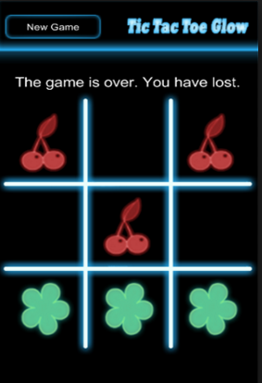**Video Juego para Android - MICHI**

**DOCENTE:**

* **Ing. Iván Soria Solís.**

**ESTUDIANTES:**

* **Huamaní Allcca Ricardo**

|  |  |
| --- | --- |
|  |  |

**Andahuaylas**

**2015**

**Introducción**

Michi es, probablemente, el juego de estrategia más difundido a nivel mundial, tan conocido como simple en su concepción. Es un juego en el que entran a tallar muchas habilidades en el que juega: la experiencia, el aburrimiento, la falta de concentración, y por supuesto, también la habilidad de jugar con la mente de tu oponente. Es, también, uno de los pocos deportes en los que existe la posibilidad del empate (junto con el fútbol y hacer "tablas" en ajedrez, aunque no estoy convencido de que esto sea un empate). Y, precisamente, en un juego de expertos, es la habilidad de romper dicho empate la que determina al verdadero héroe del juego.

El respectivo manual de usuario**,** es donde desarrollaremos la forma de interactuar el juego-usuario, con el cual todos los usuarios ya sean un escolar y/o cualquier otra persona en común que lo utilice tendrá esa facilidad de interactuar con el juego en cada detalle que pueda tener el juego. Será una herramienta muy útil para su poder disfrutar del juego de michi.

1. **MATERIALES A CONTAR.**

Requisitos indispensables para la ejecución de dicho juego (Michi).

* Contar con un móvil y/o tabled, etc.
* Sistema operativo android.
* Cable usb.
* 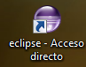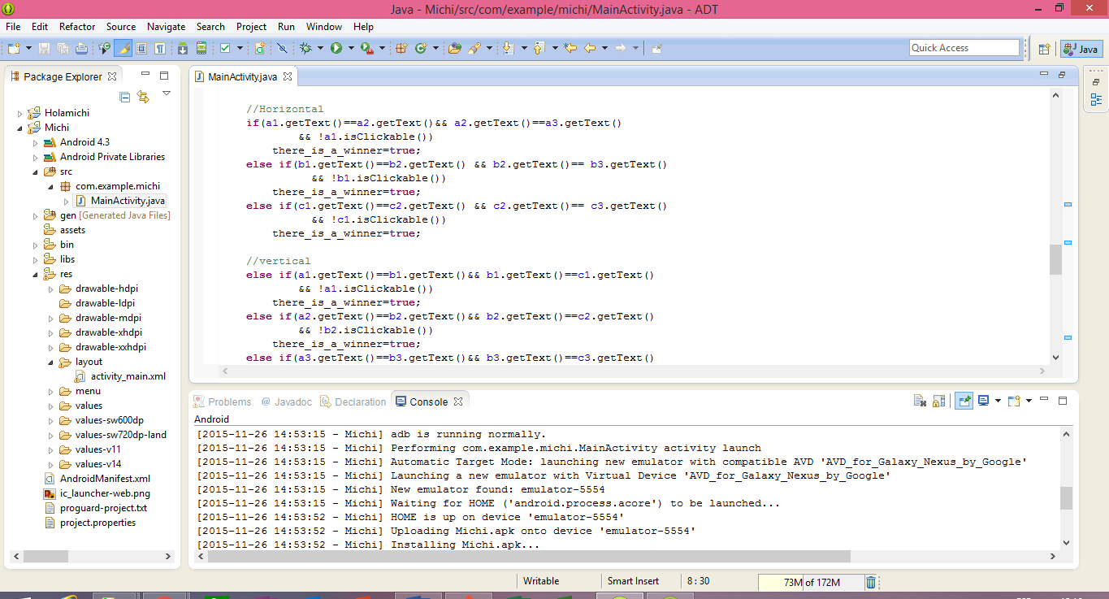**Instalación del juego** Abrir: adt-bundle-windows-x86-20130729(eclipse)

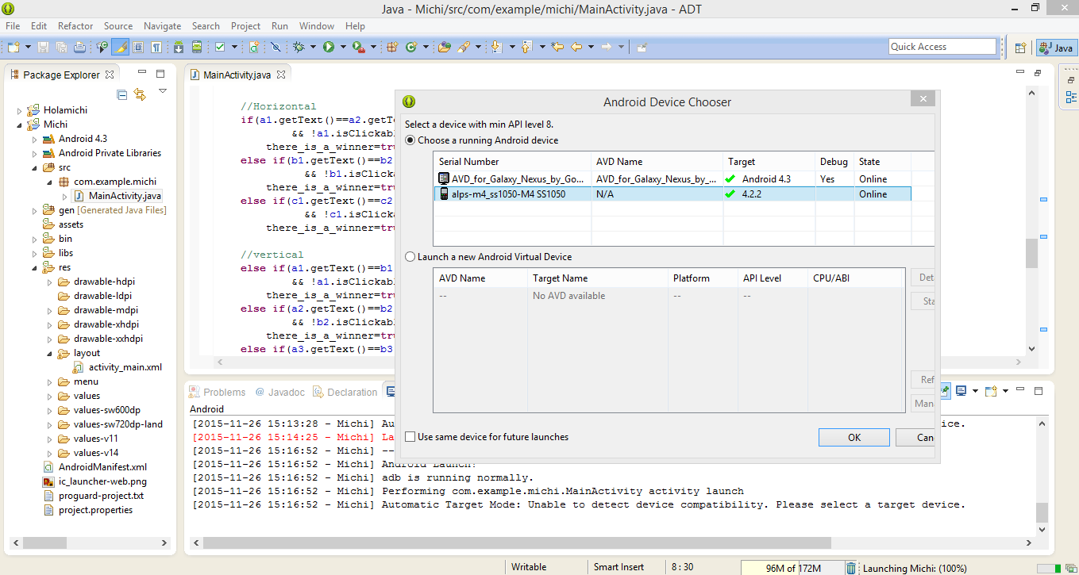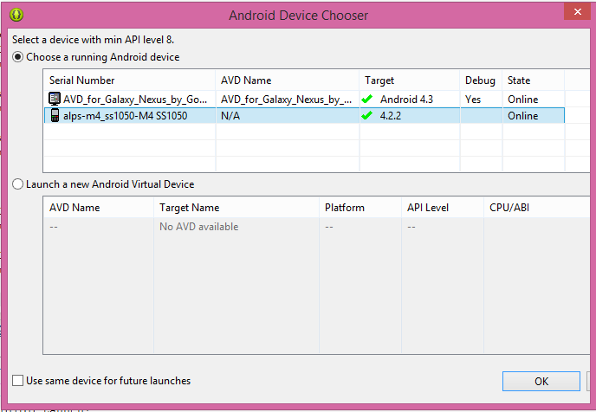

clic

Para poder instalar solamente seleccionamos el celular o Tablet que está conectado

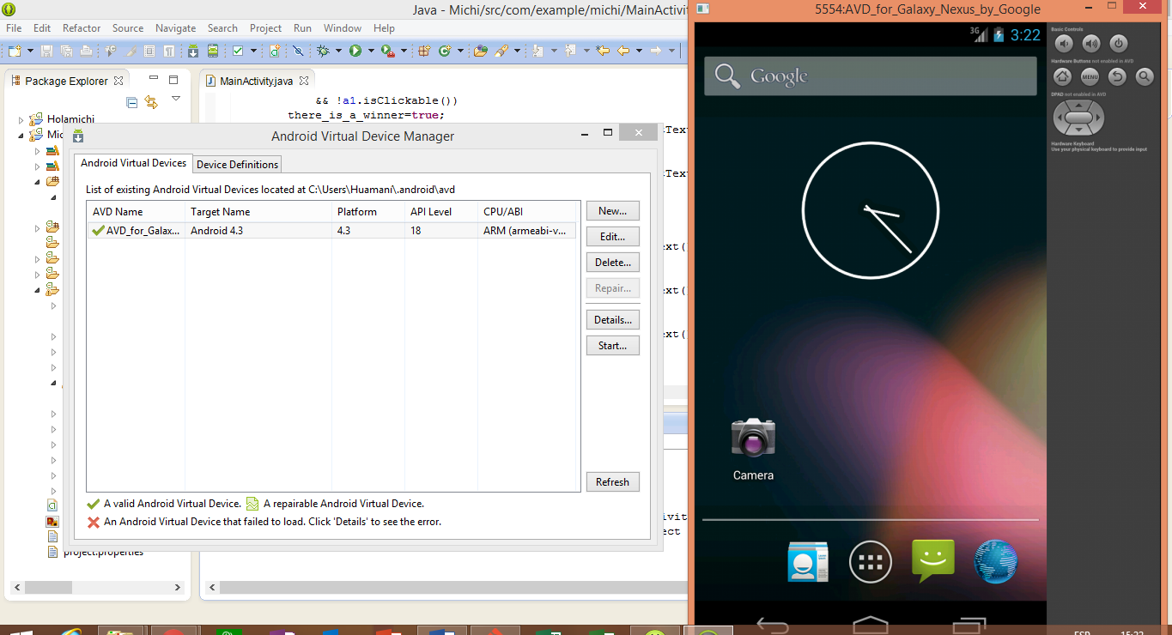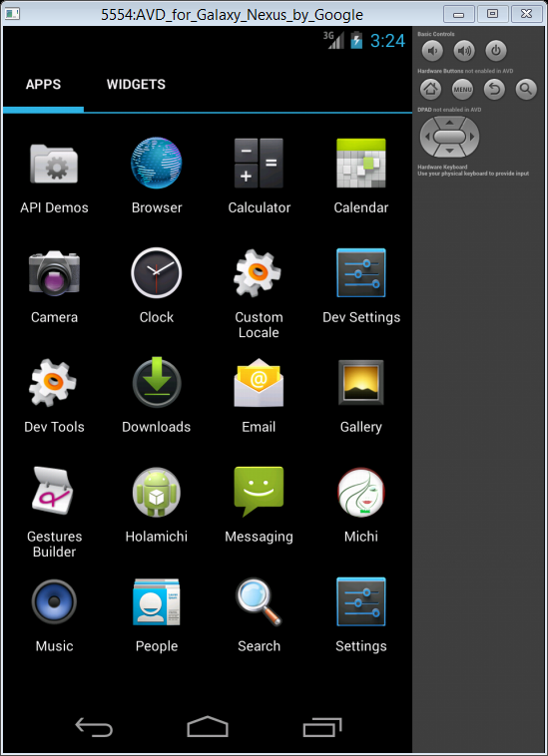**En este caso pasaremos a explicar en nuestro Emulador.**

hacer clic in pistaña window despues (Android virtual device manager) y aparece la siente cuadro de la imagen.

Versión 1

Versión 2

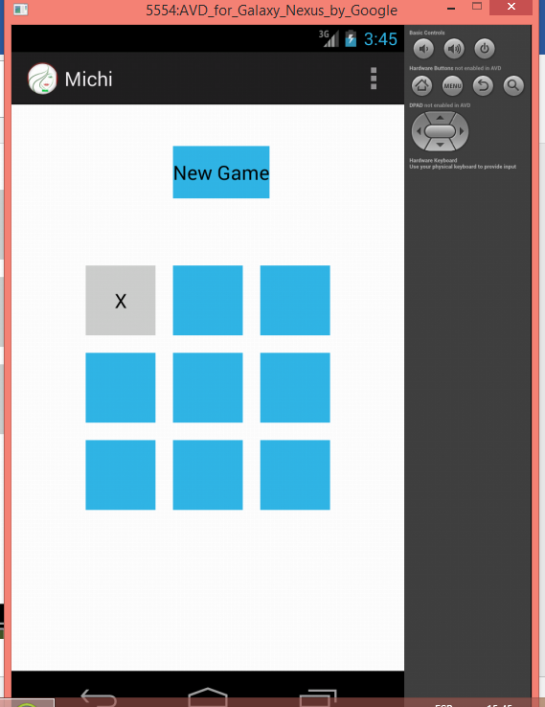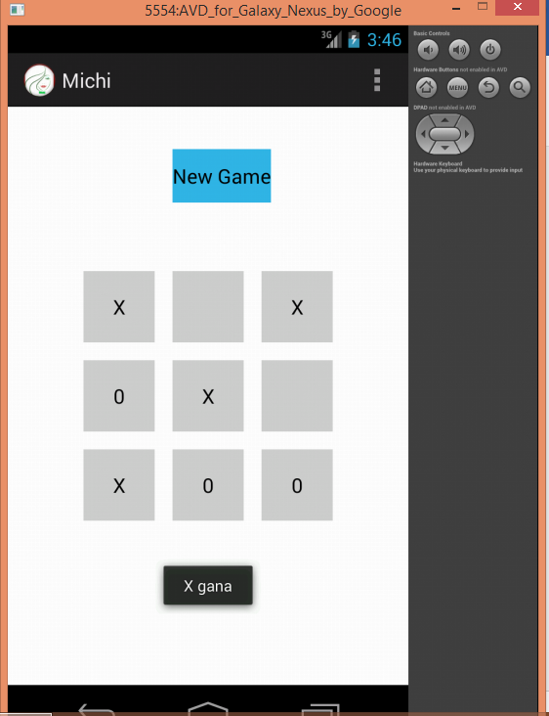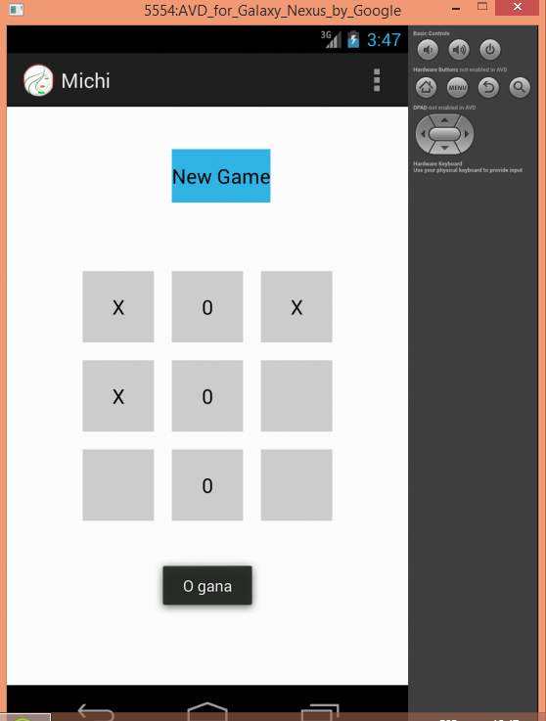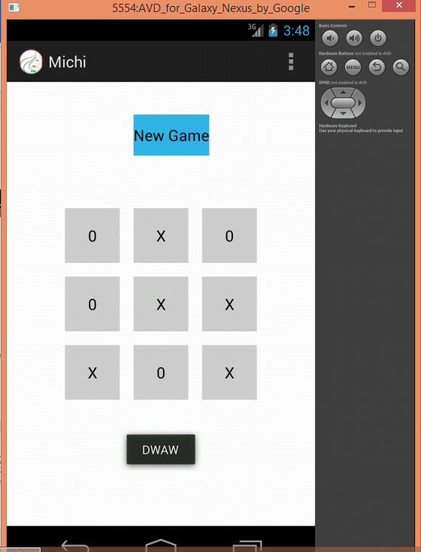

Partida nueva.

El ganador es “X”

El ganador es “O”

Empate o no hay ganador